鲁棒水印的比较与应用

数字水印技术是一种基于内容的、非密码机制的计算机信息隐藏技术。它将一些标识信息（即数字水印）直接嵌入数字载体当中（包括多媒体、文档、软件等），且不影响原载体的使用价值，也不容易被探知和修改。但可以被生产方识别和辨认。

特点：安全性—难以篡改伪造

鲁棒性—在经历多种信号处理过程后，数字水印仍能保持部分完整性并被准确鉴别

隐蔽性—不影响被保护数据的使用

数字水印按水印特性可以分为鲁棒水印和脆弱水印两类：

·鲁棒水印：主要用于标识著作权信息，用于版权保护，有很强的的鲁棒性和安全性，经过多种信号处理甚至恶意攻击仍能识别。

·脆弱水印：用于完整性保护和认证，当被保护信息发生改变时，脆弱水印信息会发生相应的变化，从而可以鉴定原始信息是否被篡改。

这里主要对鲁棒水印进行研究，选择的数字载体为512*512的jpg图片，嵌入的水印信息为64*64的中国传媒大学logo

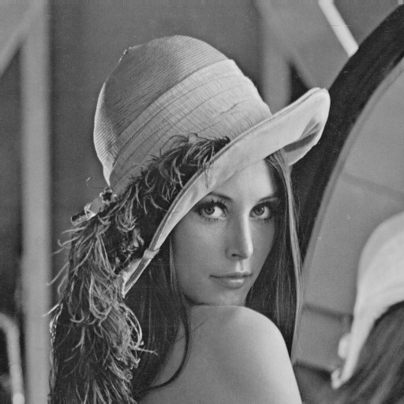

数字载体：lena.jpg(512*512) 嵌入水印：cuc.jpg(64*64)

1 **基于DCT变换的数字水印**

1.1 dct变换

 DCT变换的全称是离散余弦变换(Discrete Cosine Transform)，可以将原始图像的能量集中于少数低频DCT系数上，仅左上角的少量低频系数数值较大，其余系数的数值很小，对图像的能量具有很好的集中效果。

二维dct变换公式：



其中 （u=0，v=0）

 （其他）

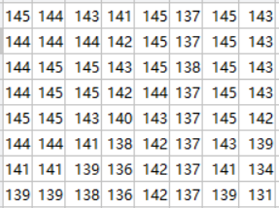

8*8图片原图

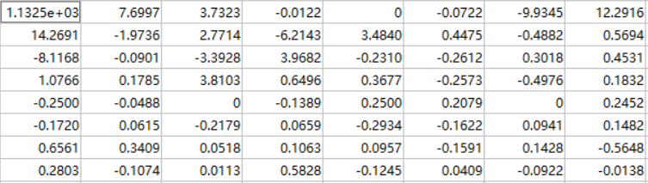

经过dct变换后的图片，可以看出图像能量集中在了左上角。

1.2 基于dct的水印嵌入算法

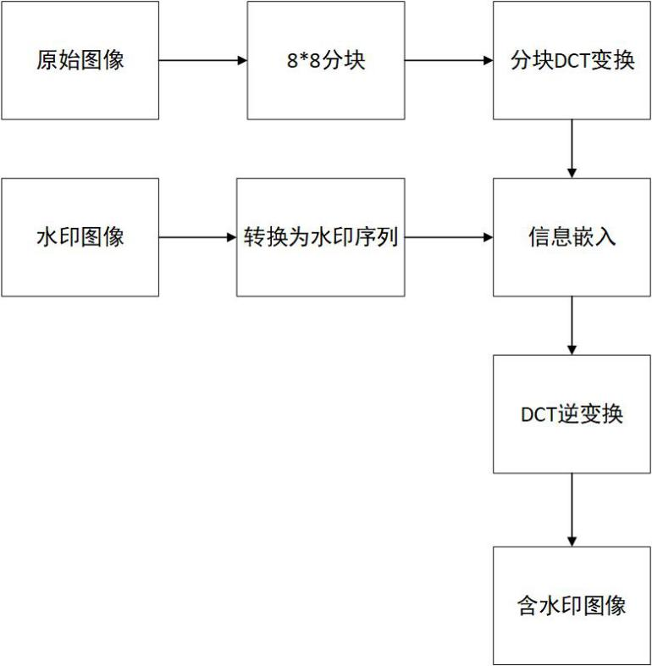

水印嵌入算法流程图

1. 读取原始图片lena，图像大小为512*512，进行8*8分块，分成4096块。
2. 对每个分块进行dct变换得到。
3. 设定模值q，对dct系数做取模运算得到，此处模值设为32。
4. 读取水印图片cuc，图像大小为64*64，将其转换为二值图，再将图像矩阵转换为1*4096的序列。
5. 如果水印序列中的第i（）个元素的值为0，则对第i个分块的dct系数作以下变换：



如果水印序列中的第i个元素的值为1，则对第i个分块的dct系数作以下变换：



1. 对每个分块做dct逆变换，得到含水印图像。

 

原图 含水印图像

PSNR=43.5869

SSIM=0.9945

1.3基于dct的水印提取算法

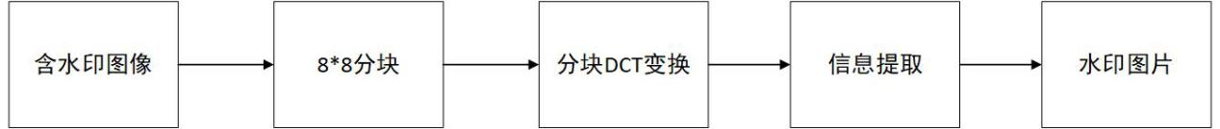

水印提取算法流程图

1. 读取含水印图像，进行8*8分块，分成4096块
2. 对每个分块做DCT变换得到
3. 设定模值q（和嵌入水印时数字相同），对做取模运算得到。
4. 如果，对应的水印序列值为0

如果，对应的水印序列值为1

对每一个分块进行上述操作，得到1*4096的水印序列

1. 将水印序列转换为64*64的水印图片。

 

含水印图片 提取出的水印图片

BER=0.0022

1.4 鲁棒性测试

对含水印图片做jpeg压缩、噪声、旋转等操作，比较提取出的水印图片，计算误比特率。

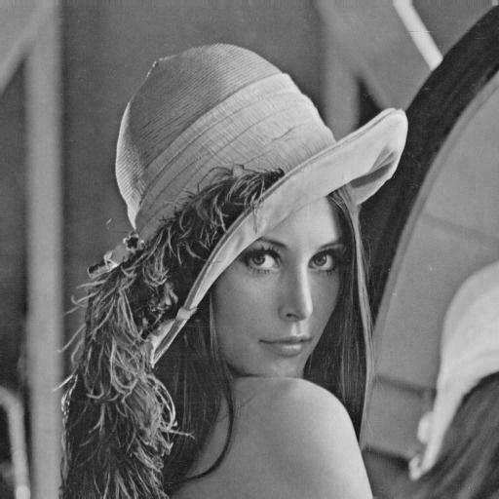 

jpeg压缩，压缩强度55 提取出的水印

BER=0.0015

 

0.006的椒盐噪声 提取的水印

BER=0.2224

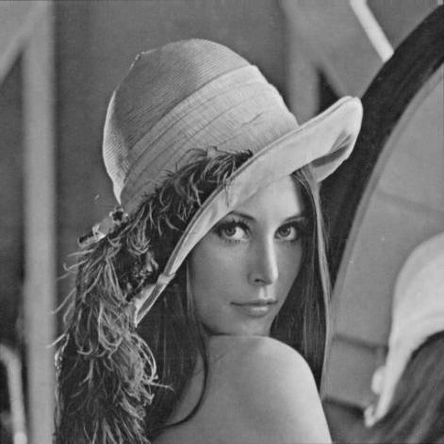 

旋转强度0.05 提取出的水印

BER=0.0830

**2 基于dwt变换的数字水印**

2.1 dwt变换

DWT变换的全称是离散小波变换(Discrete Wavelet Transformation)，是对基本小波的尺度和平移进行离散化。在图像处理中，常采用二进小波作为小波变换函数，即使用2的整数次幂进行划分。小波分解的意义就在于能够在不同尺度上对信号进行分解，而且对不同尺度的选择可以根据不同的目标来确定。

对于许多信号，低频成分相当重要，它常常蕴含着信号的特征，而高频成分则给出信号的细节或差别。dwt变换可以通过不断的分解，将信号分解成许多低分辨率成分。

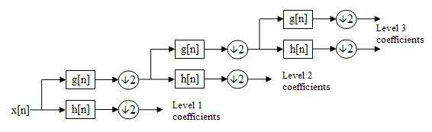

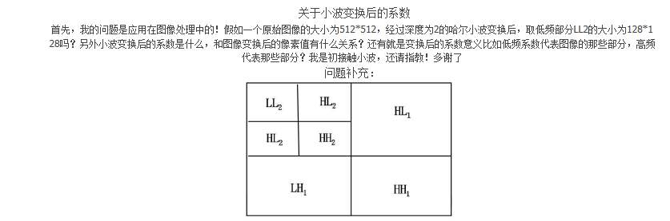 原理图

对lena.jpg进行一阶dwt变换

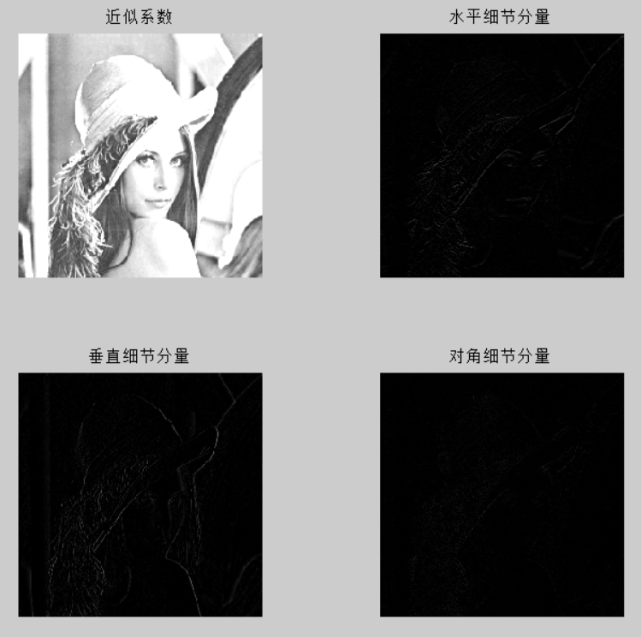

2.2基于dwt变换的水印嵌入算法

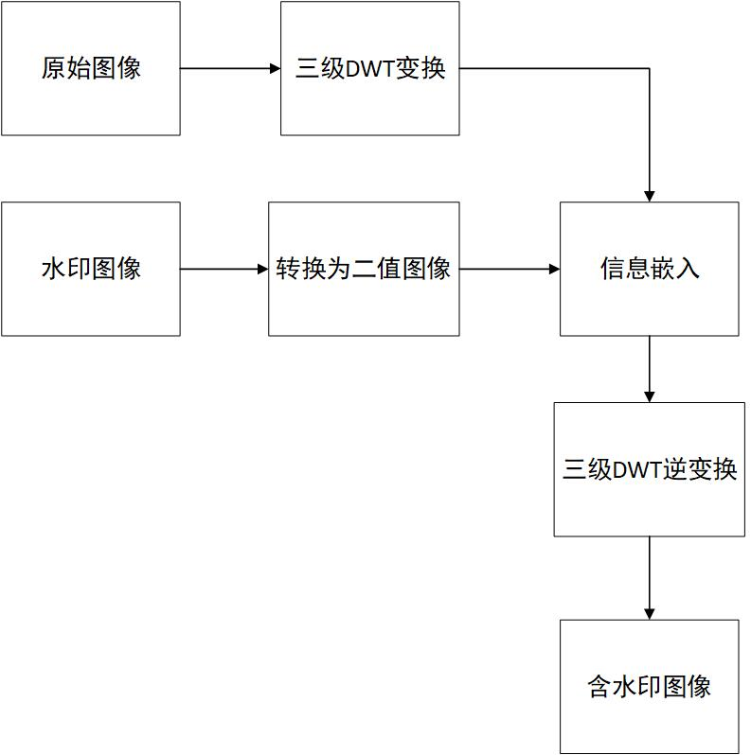

1. 读取原始图像lena，图像大小为512*512，对图像进行三级dwt变换，则得到的三级子带大小为64*64，选取三级子带中的低频分量嵌入水印。
2. 设定模值q，对做取模运算得到，此处模值设为32。
3. 读取水印图像cuc，图像大小为64*64，将图像转化为二值图
4. 如果

，

=

，

如果

，

=

，

1. 对图像做三级dwt逆变换，得到含水印图像

 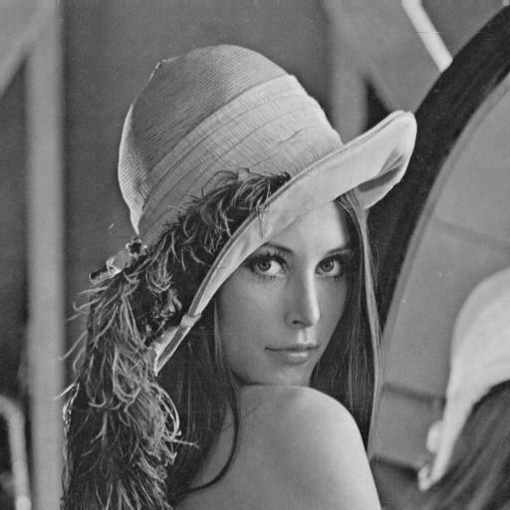

原图 含水印图像

PSNR=45.8844

SSIM=0.9956

2.3 基于dwt的水印提取算法

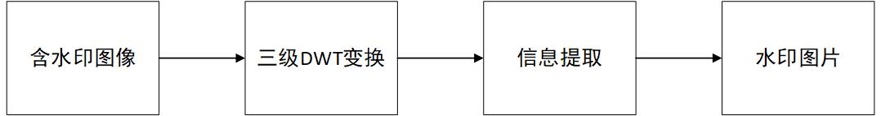

1. 读取含水印图片，对图像进行三级dwt变换，取三级子带的低频分量
2. 设定模值q（和嵌入水印时数字相同），对做取模运算得到
3. 如果，，

否则，

1. 将输出得到水印图片

 

含水印图片 提取出的水印

BER=0.0095

2.4鲁棒性测试

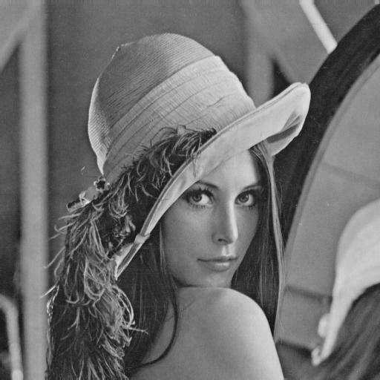 

jpeg压缩，压缩强度55 提取出的水印

BER=0.0100

 

0.006的椒盐噪声 提取出的水印

BER=0.2393

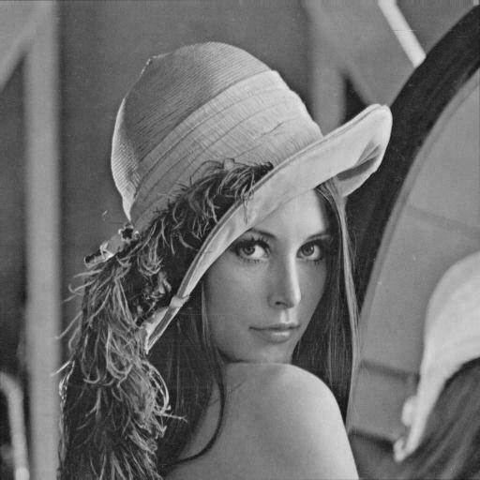 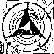

旋转强度0.05 提取出的水印

BER=0.0867